Etapa de formulación de la propuesta del Programa de Ordenamiento Ecológico General del Territorio (POEGT), México

Manuel Bollo Manent1 José Ramón Hernández Santana2 Ana Patricia Méndez Linares2
Celia López Miguel3

1Centro de Investigaciones en Geografía Ambiental Universidad Nacional Autónoma de México
Morelia, Michoacán
México

2Departamento de Geografía Económica
Instituto de Geografía Universidad Nacional Autónoma de México Ciudad de México, Distrito Federal
México

3Centro Regional de Investigaciones Multidisciplinarias
Universidad Nacional Autónoma de México
Cuernavaca, Morelos
México

mbollo@ciga.unam.mx santana@igg.unam.mx patyml@igg.unam.mx geocely@rocketmail.com

Resumen

La planeación ecológica del territorio nacional requiere de un pronóstico básico de ocupación futura que oriente la instrumentación de las políticas sectoriales federales de una manera sustentable, en correspondencia con las políticas ambientales para el país. El objetivo central de la etapa de propuesta del MOET, estuvo dirigido a crear la Regionalización ecológica del Territorio, establecer la Áreas de Atención Prioritaria, determinar las áreas de aptitud sectorial y establecer la propuesta de actividad sectorial por Unidad ambiental Biofísica, los lineamientos y estrategias ambientales que lo constituyen. Para la realización del Modelo se elaboró un esquema metodológico particular que se presenta en el cuerpo del trabajo. Como resultado se obtuvieron y representaron cartográficamente 69 unidades de la Regionalización Ecológica, 5 grupos de áreas según la prioridad de atención al Ambiente (AAP), 49 tipos de actividades sectoriales, 11 lineamientos ambientales generales y 43 estrategias ambientales y las principales acciones a cometer para su implementación, todas ellas evaluadas par las 145 Unidades Biofísicas Ambientales que constituyeron la base para la propuesta del Modelo. Toda la información, tablas, mapas y figuras se pueden consultar en la bitácora del POEGT en el sitio de SEMARNAT señalado en la bibliografía.

Introducción

El presente trabajo pretende mostrar la metodología y los principales resultados del Programa de Ordenamiento Ecológico General del Territorio (POEGT) en su Etapa IV de Propuesta, realizada por los autores entre enero y junio del año 2009, a solicitud de la SEMARNAT y el INE. Según el Artículo 22 del Reglamento de la Ley General del Equilibrio Ecológico y la Protección al Ambiente en Materia de Ordenamiento Ecológico (RLGEEPA, México, 2003), el programa de ordenamiento ecológico general del territorio tiene por objeto: (a) Llevar a cabo la regionalización ecológica del territorio nacional y de las zonas sobre las que la nación ejerce su soberanía y jurisdicción, identificando áreas de atención prioritaria y áreas de aptitud sectorial, conforme a las disposiciones contenidas en el presente Reglamento y tomando en consideración los criterios que se establecen en el artículo 20 de la Ley; y (b) Establecer los lineamientos y estrategias ecológicas necesarias para promover la preservación, la protección, la restauración y el aprovechamiento sustentable de los recursos naturales; promover el establecimiento de medidas de mitigación tendientes a atenuar o compensar los impactos ambientales adversos que pudieran causar las acciones, programas y proyectos de las dependencias y entidades de la Administración Pública Federal (APF); orientar la ubicación de las actividades productivas y los asentamientos humanos, en concordancia con otras leyes y normas y programas vigentes en la materia; fomentar el mantenimiento de los bienes y servicios ambientales; fortalecer el Sistema Nacional de Áreas Naturales Protegidas, la protección de los hábitat críticos para la conservación de la vida silvestre, las áreas de refugio para proteger especies acuáticas y otros instrumentos de conservación de los ecosistemas y la biodiversidad; resolver los conflictos ambientales y promover el desarrollo sustentable y promover la incorporación de la variable ambiental en los programas, proyectos y acciones de las dependencias y entidades de la APF, en términos de lo dispuesto en la Ley de Planeación, entre otras que sean necesarias.

Para el desarrollo de esta etapa de propuesta del POEGT, fue necesario trabajar con los resultados de las Etapas de Caracterización (I) y Diagnóstico (II) y de Pronóstico (III), en particular con la Regionalización Ambiental Biofísica (López Blanco, 2008), cuyas 145 unidades ambientales biofísicas se utilizaron como unidades de evaluación, a la escala 1:2,000 000, durante todo el proceso de la investigación.

Objetivos

El objetivo general de la investigación fue realizar la propuesta del modelo de ordenamiento ecológico general del territorio (MOEGT) y concluir de tal manera el Programa de Ordenamiento Ecológico General del Territorio (POEGT), México, a partir de lo planteado por el RLGEEPA (2003). Como objetivos particulares se encuentran: (a) Establecer las Áreas de interés sectorial y aptitud sectorial predominante y su distribución espacial, así como la compatibilidad entre las mismas; (b) Identificar las Áreas de atención prioritaria (AAP) y su distribución espacial; (c) Establecer la Regionalización ecológica del territorio; y (d) Definir la propuesta de actividad sectorial y los lineamientos y estrategias ecológicas del modelo de ordenamiento ecológico general del territorio (MOEGT).
Muy en particular, el objetivo de este trabajo es mostrar de manera sintética la metodología que se utilizó para cumplir los objetivos antes expresados de la Etapa IV del POET y mostrar la forma en que fueron presentados los resultados, ya que por un problema de espacio no se pueden presentar, en toda su dimensión, la mayoría de las tablas analíticas obtenidas y empleadas en el proceso.

Materiales y métodos.

Para concluir el Programa de Ordenamiento Ecológico General del Territorio (Etapa IV), fue necesario utilizar los resultados de etapas anteriores del POEGT (Hernández Santana et al., 2009a). A partir de los resultados obtenidos sobre el estado del medio ambiente en las

unidades ambientales y sus tendencias y asignadas las políticas ambientales (Etapa III) (Hernández Santana et al., 2009 b) y con la información suministrada por los resultados de la consulta sobre áreas de interés sectorial, atributos sectoriales y aptitud sectorial, realizados por la Universidad Autónoma de Querétaro (UAQ, 2008), se comenzó a construir la Etapa IV del POEGT, es decir la creación del Modelo de Ordenamiento Ecológico General del Territorio (MOEGT) (Bollo Manent et al., 2009).
Para la identificación de las áreas sectoriales de interés, la información y cartografía empírica se obtuvo directamente en entrevistas con los sectores y en talleres de planeación participativa con representantes y funcionarios de los mismos. En las entrevistas y los talleres, los representantes de cada sector definieron, en forma preliminar, la jerarquización y ponderación de las variables que definen el uso territorial del sector. El orden y pertinencia de la jerarquización fue discutido dentro del taller para contar con un consenso de las variables y evitar sesgos de interpretación de los miembros del equipo de trabajo. Finalmente, hubo necesidad de volver a evaluar la definición de variables que pudieran ser indiferentes o redundantes para cada uno de los usos o de las que no se contara con la información cartográfica respectiva.
A continuación, el equipo de la UAQ procesó y ponderó estadísticamente los atributos ambientales ofrecidos por cada sector para obtener tres niveles de aptitud sectorial: alto, medio y bajo. Así, se procedió a clasificar los niveles de aptitud sectorial para los sectores forestal (CONAFOR), preservación de flora y fauna (SEMARNAT), agrícola (INIFAP, SAGARPA), industrial (SE, INDUSTRIA), turístico (SECTUR), poblacional (CONAPO) y desarrollo social (SEDESOL).
En este punto y con el objetivo de determinar la aptitud sectorial predominante (también la secundaria y terciaria) en cada unidad ambiental biofísica (UAB), los autores realizaron una

reclasificación de la aptitud sectorial en 10 categorías, teniendo en cuenta las tendencias (información ofrecida en los talleres antes mencionados), de forma que se establecieron las siguientes categorías de aptitud sectorial: alta, alta a media, media a alta, media, media a baja, baja a media, baja, baja a no apto, no apto a baja y no apto por unidad ambiental biofísica y en dependencia de la extensión superficial de las categorías de aptitud sectorial en dicha unidad, calculado con el SIG Arc Gis v. 9.3. De esta manera, se estableció la aptitud sectorial predominante, la secundaria y la terciaria para cada UAB, la cual se representó cartográficamente para cada sector. Las áreas de aptitud sectorial predominante constituyeron un paso importante para definir las áreas de atención prioritaria, las regiones ecológicas y las propuestas de actividades sectoriales (MOEGT).
Según el artículo 26 de la Ley General del Equilibrio Ecológico y la Protección al Ambiente (Diario Oficial de la Federación 1988), la propuesta del programa de ordenamiento ecológico general del territorio deberá incluir la regionalización ecológica del mismo, en la cual se señalen las áreas de atención prioritaria con sus respectivos lineamientos y estrategias ecológicas, así como las áreas de aptitud sectorial. A partir de este antecedente, para la determinación de las áreas de atención prioritaria (AAP) en el POEGT, se utilizaron dos indicadores: (a) el nivel o grado de conflicto intersectorial, establecido en los talleres de participación sectorial y, (b) el estado actual del medio ambiente (2008) de las unidades ambientales biofísicas del territorio, resultado de la etapa III de Pronóstico.
La determinación de los conflictos intersectoriales, fue realizada por el equipo de la Universidad Autónoma de Querétaro, durante el desarrollo de tres talleres regionales con expertos de los diferentes sectores. Metodológicamente se realizó la sumatoria de conflictos identificados cuantitativamente unidades ambientales biofísicas, estableciendo los siguientes intervalos de categorización de conflictos intersectoriales: Nulo, Muy bajo, Bajo, Medio, Alto y Muy alto (UAQ, 2008).

A continuación, se reagruparon las categorías de conflictos intersectoriales y del estado del medio ambiente de cada unidad ambiental biofísica, lo que permitió establecer las categorías de atención prioritaria y su nivel de prioridad. Se establecieron 5 niveles de prioridad o categorías de áreas de atención prioritaria (Tabla 1.).
Tabla 1. Categorías de Áreas de Atención Prioritaria.

Categorías según el Estado del Medio Ambiente
I | Crítico
II | Inestable a Crítico
III | Inestable
IV | Medianamente Estable a Inestable
V | Medianamente Estable
VI | Estable a Medianamente estable
VII | Estable
Según la Categoría de los Conflictos Sectoriales
++ | Muy alto y alto
+ | Medio
- | Bajo, muy bajo, nulo
Niveles de prioridad (Categorías de Áreas de Atención Priorizada)
1 | Muy Alta: I++
2 | Alta: I,+, I -
3 | Media: II ++, II+, II-, III++, III+, III-, IV++, IV+
4 | Baja: IV-, V++, V+, VI++, VII++
5 | No priorizada: V-, VI+, VI, VII+, VII-

Para concluir, se procedió a la elaboración de la expresión cartográfica, a escala 1:2 000 000 de la distribución espacial del nivel de atención prioritaria de las unidades ambientales biofísicas.
Para el siguiente paso metodológico, la elaboración de la regionalización ecológica, se procedió al análisis espacial del comportamiento correlativo, mediante procesamiento automatizado, entre la distribución de las áreas de atención prioritaria y las aptitudes

sectoriales predominantes, por unidades ambientales biofísicas, antes determinadas, variables que fueron además analizadas en el contexto de las políticas ambientales asignadas en la etapa III a cada UAB. Todo ello permitió elaborar una clasificación de tipos de regiones ecológicas. La regionalización ecológica general del territorio, quedó representada a escala 1:2 000 000.
Una vez establecida la regionalización ecológica general del territorio, la metodología se enfocó hacia la obtención de la propuesta de actividades sectoriales en las UAB, para ello se realizó una matriz con la información considerada más importante al efecto. Los indicadores previstos en esa matriz, en la cual en la columna final se realiza la propuesta de actividad sectorial para cada unidad ambiental biofísica, fueron: Aptitud sectorial predominante (7 categorías posibles), Aptitud sectorial secundaria, Aptitud sectorial terciaria, Interés sectorial predominante, Compatibilidad entre la Aptitud sectorial y el interés sectorial predominante (2 categorías), Categoría de atención prioritaria sectorial, Política ambiental, Estado actual del medio ambiente (7 categorías). Con esta información los autores procedieron a realizar la propuesta de actividades sectoriales para cada unidad ambiental biofísica, esencia del modelo de ordenamiento ecológico general del territorio (MOEGT). Como resultado, se identificaron
49 tipos de propuestas de actividades sectoriales para las 145 unidades ambientales biofísicas.
En el siguiente paso, se establecieron los lineamientos ecológicos generales, dentro de los cuales quedarían establecidas las estrategias ambientales, teniendo en cuenta que según el Reglamento de la Ley General del Equilibrio Ecológico y la Protección al Ambiente en Materia de Ordenamiento Ecológico (Diario Oficial de la Federación, 2003), un lineamiento ecológico se define como una meta o enunciado general, que refleja el estado deseable de una unidad de gestión ambiental.

Los grupos de estrategias vinculados a cada lineamiento y las estrategias definidas se asocian a las 18 categorías de política ambiental ya definidas, como se puede observar en la tabla 2. En la tabla 3, se resumen los lineamientos propuestos y los grupos de estrategias ambientales que a ellos se vinculan y, en la tabla 4, se expresan los grupos de estrategias ambientales propuestas, mismos que junto a la propuesta de actividad sectorial por UAB, constituyen el Modelo de Ordenamiento Ecológico General del Territorio. Finalmente, para cada estrategia de las 43 establecidas, se proponen un conjunto de 207 acciones para su implementación, las cuales, por limitaciones de espacio, no pueden ser presentadas en este trabajo.
Tabla 2. Categorías de Política ambiental.

APROVECHAMIENTO
- Aprovechamiento sustentable: Se aplican estrategias de aprovechamiento para mantener o buscar la sustentabilidad a la casi totalidad del territorio
- Aprovechamiento sustentable y Preservación: Se aplican estrategias de aprovechamiento para mantener o buscar la sustentabilidad pero es necesario combinar con estrategias de preservación en una parte del territorio
- Aprovechamiento sustentable y Protección: Se aplican estrategias de aprovechamiento para mantener o buscar la sustentabilidad pero es necesario combinar con estrategias de protección de una parte del territorio.
- Aprovechamiento sustentable y Restauración: Se aplican estrategias de aprovechamiento para mantener o buscar la sustentabilidad, pero son necesarias estrategias de restauración al mismo tiempo.
- Aprovechamiento sustentable, Protección y Restauración: se aplican estrategias de aprovechamiento para mantener o buscar la sustentabilidad pero son necesarias estrategias de restauración dirigidas a las dos políticas; tanto al aprovechamiento como a la protección.
- Aprovechamiento sustentable, Preservación y Restauración: Se lleva a cabo la propuesta de aprovechamiento, se aplican estrategias para mantener o buscar la sustentabilidad pero son necesarias estrategias de restauración en los territorios con aprovechamiento; y estrategias de preservación en territorios donde se aplica o aplicará esta política.
PRESERVACIÓN
- Preservación: Se aplican estrategias de preservación a la casi totalidad del territorio
- Preservación y Protección: Se aplican estrategias de Preservación a la mayor parte del territorio y de Protección simultáneamente
- Preservación y Aprovechamiento sustentable: Se aplican estrategias de preservación a la mayor parte del territorio, mientras que al resto se aplican estrategias de aprovechamiento para mantener o buscar la sustentabilidad.
- Preservación, Aprovechamiento sustentable y Restauración: Se aplican estrategias de preservación a la mayor parte del territorio, mientras que al resto se aplican estrategias de aprovechamiento para mantener o buscar la sustentabilidad, al tiempo que se aplican estrategias de recuperación en dichos territorios con Aprovechamiento sustentable.
PROTECCIÓN
11) Protección, Preservación y Aprovechamiento sustentable: Se aplican estrategias de protección a la mayor parte del territorio, se aplican estrategias de Preservación en parte del territorio con

condiciones, al tiempo que se aplican estrategias de aprovechamiento para mantener o buscar la sustentabilidad en parte del mismo
- Protección y Aprovechamiento sustentable: Se aplican estrategias de protección a la mayor parte del territorio, al tiempo que se aplican estrategias de aprovechamiento para mantener o buscar la sustentabilidad en parte del mismo.
- Protección, Preservación: Se aplican estrategias de Protección a la mayor parte del territorio y de Preservación simultáneamente
- Protección, Aprovechamiento sustentable y Restauración: Se aplican estrategias de Protección a la mayor parte del territorio mientras que al resto se aplican estrategias de aprovechamiento para mantener o buscar la sustentabilidad, al tiempo que se aplican estrategias de recuperación en dichos territorios con Aprovechamiento sustentable.
- Protección y Restauración: Se aplican estrategias de protección a la mayor parte del territorio, pero son necesarias estrategias de restauración al mismo tiempo.
RESTAURACIÓN
- Restauración y Aprovechamiento sustentable: Se aplican estrategias de restauración a la mayor parte del territorio y en la medida que se recupere el mismo, se aplican estrategias de Aprovechamiento sustentable.
- Restauración, Protección y Aprovechamiento sustentable: Se aplican estrategias de restauración a la mayor parte del territorio y en la medida que se recupere el mismo, se aplican estrategias de protección y Aprovechamiento sustentable.
- Restauración, Preservación y Aprovechamiento sustentable: Se aplican estrategias de restauración a la mayor parte del territorio y en la medida que se recupere el mismo, se aplican estrategias de Aprovechamiento sustentable. Los territorios que se dediquen a la Preservación no deben necesitar medidas de recuperación por lo que se aplican directamente dichas estrategias.

Tabla 3. Lineamientos ambientales generales del MOEGT.

LINEAMIENTOS AMBIENTALES GENERALES DEL MOEGT
- Garantizar la protección y el uso responsable del patrimonio natural y cultural del territorio, consolidando la aplicación y el cumplimiento de la normatividad en materia ambiental, desarrollo rural y ordenamiento ecológico del territorio (Grupos I, II, III de estrategias).
- Mejorar la planeación y coordinación existente entre las distintas instancias y sectores económicos que intervienen en la instrumentación del ordenamiento ecológico del territorio, con la activa participación de la sociedad en las acciones en esta área (Grupo III de estrategias).
- Contar con una población con conciencia ambiental y responsable del uso sustentable del territorio, fomentando la educación ambiental a través de los medios de comunicación y sistemas de educación y salud (Grupo II de estrategias).
- Contar con mecanismos de coordinación y responsabilidad compartida entre los diferentes niveles de gobierno para la protección, conservación y rehabilitación del capital natural (Grupos I, II, III de estrategias).
- Preservar la flora y la fauna, tanto en su espacio terrestre como en los sistemas hídricos a través de las acciones coordinadas entre las instituciones y la sociedad civil (Grupo I de estrategias).
- Promover la conservación de los recursos naturales y la biodiversidad, mediante formas de utilización y aprovechamiento sustentable que beneficien a los habitantes locales y eviten la disminución del capital natural (Grupo I de estrategias).
- Tomar decisiones para la instrumentación del ordenamiento ecológico territorial y la planeación sectorial a través de información actualizada y confiable (Grupo III de estrategias).
- Incrementar y hacer más eficiente al sistema económico, a través del fomento y desarrollo de las relaciones intersectoriales (Grupo II de estrategias).
- Incrementar las áreas de interés y de atención prioritaria para la conservación y manejo sustentable, bajo esquemas de Áreas Naturales Protegidas (Grupo I de estrategias).
- Reducir las tendencias de degradación ambiental, consideradas en el escenario tendencial del pronóstico, a través de la observación de las políticas del Ordenamiento Ecológico (Grupos I, II, III de estrategias).

Tabla 4. Grupos de estrategias ambientales.

Grupo I: Dirigidas a lograr la Sustentación Ambiental del territorio: (Preservación, protección, restauración, aprovechamiento sustentable)
- Dirigidas a la Preservación.
Estrategia 1. Conservación in situ de los ecosistemas y su biodiversidad. Estrategia 2. Recuperación de especies en riesgo.
Estrategia 3. Conocimiento, análisis y monitoreo de los ecosistemas y su biodiversidad.
- Dirigidas al Aprovechamiento Sustentable.
Estrategia 4. Aprovechamiento sustentable de ecosistemas, especies, genes y recursos naturales. Estrategia 5: Aprovechamiento sustentable de los suelos agrícolas y pecuarios
Estrategia 6. Modernizar la infraestructura hidroagrícola y tecnificar las superficies agrícolas Estrategia 7: Aprovechamiento sustentable de los recursos forestales. Estrategia 8: Valoración de los servicios ambientales.
- Dirigidas a la Protección de los recursos naturales.
Estrategia 9. Propiciar el equilibrio de las cuencas y acuíferos sobreexplotados.
Estrategia 10: Reglamentar para su protección, el uso del agua en las principales cuencas y acuíferos.
Estrategia 11: Mantener en condiciones adecuadas de funcionamiento las presas administradas por CONAGUA.
Estrategia 12: Protección de los ecosistemas.
Estrategia 13: Racionalizar el uso de agroquímicos y promover el uso de biofertilizantes.
- Dirigidas a la Restauración
Estrategia 14: Restauración de ecosistemas forestales y suelos agrícolas.
- Dirigidas al aprovechamiento sustentable de recursos naturales no renovables y actividades económicas de producción y servicios.
Estrategia 15: Aplicación de los productos del Servicio Geológico Mexicano al desarrollo económico y social y al aprovechamiento sustentable de los recursos naturales no renovables.
Estrategia 16: Promover la reconversión de industrias básicas (textil-vestido, cuero-calzado, juguetes, entre otros), a fin de que se posicionen en los mercados doméstico e internacional.
Estrategia 17: Impulsar el escalamiento de la producción hacia manufacturas de alto valor agregado (automotriz, electrónica, autopartes, entre otras).
Estrategia 18: Establecer mecanismos de supervisión e inspección que permitan el cumplimiento de metas y niveles de seguridad adecuados en el sector de hidrocarburos.
Estrategia 19: Fortalecer la confiabilidad y seguridad energética para el suministro de electricidad en el territorio, mediante la diversificación de tecnologías y fuentes primarias de generación e impulsar especialmente, a través de mecanismos específicos, el uso de fuentes de energía que no aumenten la emisión de gases de efecto invernadero.
Estrategia 20: Fomentar el aprovechamiento de fuentes renovables de energía y biocombustibles técnica, económica, ambiental y socialmente viables. Mitigar el incremento en las emisiones de Gases Efecto Invernadero y reducir los efectos del Cambio Climático.
Estrategia 21: Rediseñar los instrumentos de política hacia el fomento productivo del turismo. Estrategia 22: Orientar la política turística del territorio hacia el desarrollo regional.
Estrategia 23: Sostener y diversificar la demanda turística doméstica e internacional con mejores relaciones consumo (gastos del turista)-beneficio (valor de la experiencia, empleos mejor remunerados y desarrollo regional).
Grupo II: Dirigidas al Mejoramiento del Sistema Social e Infraestructura Urbana.
- Suelo Urbano y Vivienda.
Estrategia 24: Mejorar las condiciones de vivienda y entorno de los hogares en condiciones de pobreza para fortalecer su patrimonio.
- Zonas de riesgo y prevención de contingencias.
Estrategia 25: Prevenir y atender los riesgos naturales en acciones coordinadas con la sociedad civil. Estrategia 26: Promover la Reducción de la Vulnerabilidad Física.
- Agua y Saneamiento.

Estrategia 27: Incrementar la cobertura de los servicios de agua potable y alcantarillado en el país, induciendo la sostenibilidad de los servicios.
Estrategia 28: Consolidar la calidad del agua en la gestión integral del recurso hídrico. Posicionar el tema del agua como un recurso estratégico y de seguridad nacional.
Estrategia 29: Posicionar el tema del agua como un recurso estratégico y de seguridad nacional.
- Infraestructura y equipamiento urbano y regional.
Estrategia 30: Construir y modernizar la red carretera a fin de ofrecer mayor seguridad y accesibilidad a la población y así contribuir a la integración de la región.
Estrategia 31: Generar e impulsar las condiciones necesarias para el desarrollo de ciudades y zonas metropolitanas seguras, competitivas, sustentables, bien estructuradas y menos costosas.
Estrategia 32: Frenar la expansión desordenada de las ciudades, dotarlas de suelo apto para el desarrollo urbano y aprovechar el dinamismo, la fortaleza y la riqueza de las mismas para impulsar el desarrollo regional.
- Desarrollo social.
Estrategia 33: Apoyar el desarrollo de capacidades para la participación social en las actividades económicas. Convergencia y optimización de programas y recursos para incrementar las oportunidades de acceso a servicios en el medio rural y reducir la pobreza.
Estrategia 34: Integración de las zonas rurales de alta y muy alta marginación a la dinámica del desarrollo nacional.
Estrategia 35: Inducir acciones de mejora de la seguridad social en la población rural. Apoyar la producción rural ante impactos climatológicos adversos.
Estrategia 36: Promover la diversificación de las actividades productivas en el sector agroalimentario y el aprovechamiento integral de la biomasa. Llevar a cabo una política alimentaria integral que permita mejorar la nutrición de las personas en situación de pobreza.
Estrategia 37: Integrar a mujeres, indígenas y grupos vulnerables al sector económico-productivo en el Territorio Social (Núcleos Agrarios y Localidades Rurales vinculadas). Expandir la red de estancias infantiles con el fin de facilitar la integración de la mujer al mercado de trabajo.
Estrategia 38: Promover la asistencia y permanencia escolar entre la población más pobre. Fomentar el desarrollo de capacidades para mejorar el acceso a mejores fuentes de ingreso.
Estrategia 39: Incentivar el uso de los servicios de salud, especialmente de las mujeres y los niños de las familias en pobreza.
Estrategia 40: Atender desde el ámbito del desarrollo social, las necesidades de los adultos mayores mediante la integración social y la igualdad de oportunidades. Promover la asistencia social a los adultos mayores en condiciones de pobreza o vulnerabilidad, dando prioridad a la población de 70 años y más, que habita en comunidades rurales con los mayores índices de marginación.
Estrategia 41: Procurar el acceso a instancias de protección social a personas en situación de vulnerabilidad.
Grupo III: Dirigidas al Fortalecimiento de la gestión y la coordinación institucional.
- Marco jurídico.
Estrategia 42: Asegurar la definición y el respeto a los derechos de propiedad rural.
- Planeación del ordenamiento territorial.
Estrategia 43: Integrar, modernizar y mejorar el acceso al Catastro Rural y la Información Agraria para impulsar proyectos productivos.
Estrategia 44: Impulsar el ordenamiento territorial estatal y municipal y el desarrollo regional mediante acciones coordinadas entre los tres órdenes de gobierno y concertadas con la sociedad civil.

Resultados

El primer resultado obtenido fue la categorización de las UBAs, según su aptitud sectorial predominante, la cual fue expresada en una matriz para cada sector identificado, ellos fueron el Forestal (CONAFOR), Preservación de flora y fauna (SEMARNAT), Industrial

(INDUSTRIA), Agrícola y pecuario (INIFAP), Turístico (SECTUR), Población (CONAPO) y Desarrollo social (SEDESOL), en la tabla 5 se presenta un fragmento de una de estas matrices y su representación cartográfica (Figura 1), en el caso del sector forestal.
Tabla 5. Aptitud sectorial forestal (CONAFOR) por unidades ambientales biofísicas, según categoría predominante.

UAB | AREA_ UAB  (km2) | NO APTO | % NO APTO | BAJA | % BAJO | MEDIA | % MEDIO | ALTA | % ALTA | Categoría de aptitud Predominante
1 | 33023.46 | 30844.11 | 93.40 | 2151.99 | 6.52 | 27.36 | 0.08 |  | 0.00 | Baja
2 | 19840.03 | 19768.61 | 99.64 | 71.42 | 0.36 |  | 0.00 |  | 0.00 | No apto
3 | 29308.07 | 19417.40 | 66.25 | 9882.56 | 33.72 | 8.11 | 0.03 |  | 0.00 | Media
4 | 18690.24 | 15554.41 | 83.22 | 2731.75 | 14.62 | 404.08 | 2.16 |  | 0.00 | Baja a media
5 | 7428.10 | 3297.88 | 44.40 | 3937.88 | 53.01 | 192.34 | 2.59 |  | 0.00 | Baja a media
. | . | . | . | . | . | .. | . | . | . | .
145 | 6703.29 | 2361.92 | 35.24 | 4219.38 | 62.94 | 121.99 | 1.82 | - | 0.00 | Baja a media

El segundo resultado fue establecer las Áreas de Atención Priorizada y sus categorías de prioridad en la atención, para ello se confecciono la matriz que se ejemplifica en la tabla 6, en la cual se muestran los indicadores utilizados para establecer las AAP (Figura 2).

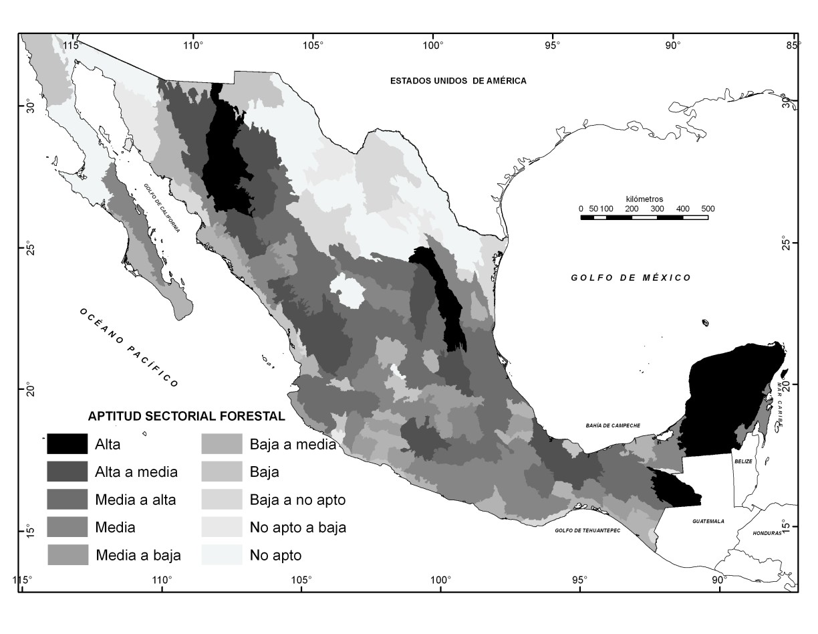

Figura 1 Aptitud sectorial forestal para el territorio nacional mexicano.

Tabla 6. Categorías de áreas de atención prioritaria (AAP): Niveles de prioridad en cada unidad ambiental biofísica.

Unidad Ambiental Biofísica | Nombre de la Unidad Ambiental Biofísica | Estado del medio ambiente  (2008) | Categorías de Conflictos Sectoriales | Categorías de Áreas de Atención Prioritaria | Niveles de prioridad (Categorías de Áreas de Atención Priorizada)
1 | SIERRAS DE BAJA CALIFORNIA NORTE | Estable | Alto | VII ++ | 4
2 | DESIERTO DE SAN SEBASTIAN VIZCAINO | Estable | Medio | VII + | 5
3 | SIERRA LA GIGANTA | Estable | Medio | VII + | 5
4 | LLANOS DE LA MAGDALENA | Estable | Alto | VII ++ | 4
. | . | . | . | .
145 | SIERRAS DEL SUR DE CHIAPAS ESTE | Crítico | Medio | I + | 2

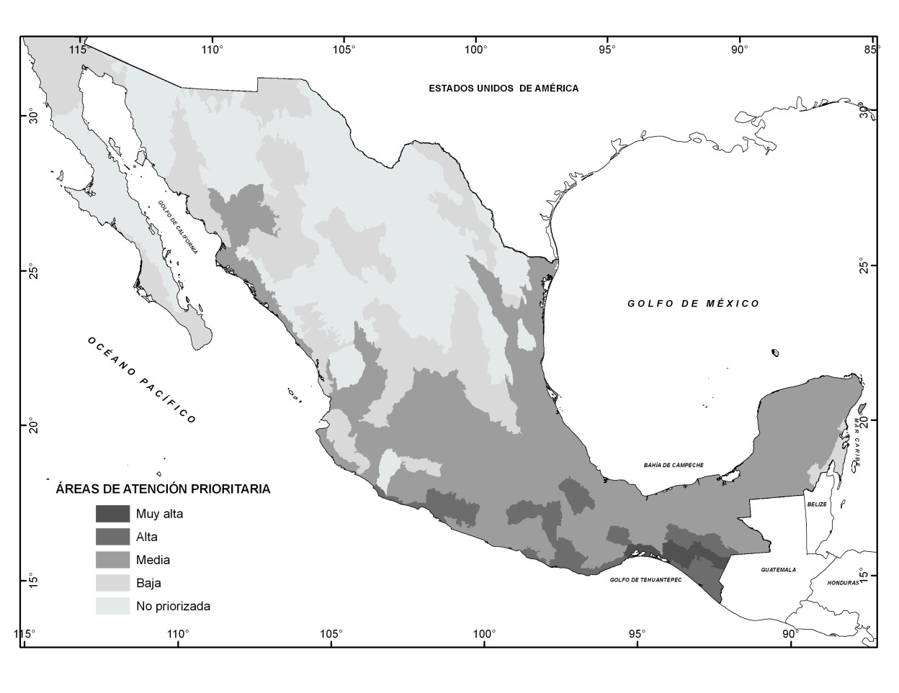
Figura 2 Áreas de Atención Prioritaria, de acuerdo con el estado actual del medio ambiente y el grado de conflictos o sinergias intersectoriales.

Como parte del análisis de estos resultados, se pudo establecer a través del cálculo de la superficie de las UAB y su prioridad de atención, que el 1% de la superficie del país necesita de atención urgente (Prioridad 1) en tres unidades ambientales biofísicas, relacionadas con un estado ambiental crítico y muy alto conflicto intersectorial. El 5 % de la superficie nacional, se encuentra en la categoría de Prioridad 2, con 15 unidades ambientales biofísicas, las cuales presentan un estado crítico del medio ambiente y un alto conflicto intersectorial. El 36 % de la superficie del país, necesita de atención en un tercer nivel de prioridad, en 64 unidades ambientales biofísicas, en este caso con estado del medio ambiente desde inestable a crítico,

de medianamente estable a inestable. En total, un 42 % del territorio necesita de atención inmediata o a corto plazo para resolver los problemas ambientales. Finalmente, un 25 % del territorio nacional necesita atención a mediano plazo y el 33 % no necesita de atención de momento.
El tercer resultado obtenido fue la regionalización ecológica del territorio, como consecuencia de aplicar la metodología antes explicada, se establecieron 62 tipos de regiones ecológicas que se muestran en la tabla 7 y se representan espacialmente en la Fig. 3.
Tabla 7 Regionalización ecológica: Tipos de regiones ecológicas según su aptitud sectorial predominante, su grado de atención prioritaria y su política ambiental recomendada (el código numérico refleja de manera jerárquica: (a) No. de política ambiental; (b) No. de prioridad de atención y (c) No. de aptitud sectorial predominante, como se establece a continuación): Políticas ambientales: 1. Aprovechamiento sustentable; 2. Aprovechamiento sustentable y Preservación; 3. Aprovechamiento sustentable y Protección; 4. Aprovechamiento sustentable y Restauración; 5. Aprovechamiento sustentable, Protección y Restauración; 6. Aprovechamiento sustentable, Preservación y Restauración; 7. Preservación; 8. Preservación y Protección; 9. Preservación y Aprovechamiento sustentable; 10. Preservación, Aprovechamiento sustentable y Restauración; 11. Protección, Preservación y Aprovechamiento sustentable; 12. Protección y Aprovechamiento sustentable; 13. Protección y Preservación; 14. Protección, Aprovechamiento sustentable y Restauración; 15. Protección y Restauración; 16. Restauración y Aprovechamiento sustentable; 17. Restauración, Protección y Aprovechamiento sustentable; 18. Restauración, Preservación y Aprovechamiento sustentable. Prioridades de atención: 1. Muy alta; 2. Alta; 3. Media;
4. Baja; 5. No priorizada. Aptitud sectorial predominante: 1. Forestal; 2. Agrícola; 3. Poblacional; 4. Turismo; 5. Vida silvestre; 6. Desarrollo social; 7. Industria.

REGIONALIZACIÓN ECOLÓGICA: TIPOS DE REGIONES ECOLÓGICAS, SEGÚN POLÍTICAS AMBIENTALES PROPUESTAS

Código del tipo de región ecológica | Números y Nombres de las unidades ambientales biofísicas
1.4.2  Prioridad baja, con potencialidad turística | 41. SIERRAS Y LLANURAS DEL NORTE  94. CAÑONES DURANGUENSES SUR
1.4.5  Prioridad baja, con potencialidad para la preservación de flora y fauna | 18. LLANURAS Y MEDANOS DEL NORTE  110. BOLSON DE MAPIMI SUR
1.5.1  No priorizada, con potencialidad forestal | 39. SIERRA DE TAMAULIPAS  66. CORDILLERA COSTERA MICHOACANA NOROESTE  95. MESETA DURANGUENSE SUR  112. PIE DE LA SIERRA SINALOENSE NORTE
1.5.2  No priorizada, con potencialidad agrícola | 14. SIERRAS Y LLANURAS DE DURANGO  22. LAGUNA DE MAYRAN  27. SIERRAS TRANSVERSALES  40. SIERRAS Y LOMERIOS DE ALDAMA Y RIO GRANDE  93. CAÑONES DURANGUENSES NORTE
1.5.4  No priorizada, con potencialidad turística | 8. SIERRAS Y LLANURAS SONORENSES OCCIDENTALES  102. SIERRAS Y LLANURAS SONORENSES NORTE
1.5.5 | 9. SIERRAS Y VALLES DEL NORTE  25. SIERRA DE LA PAILA

No priorizada, con potencialidad para la preservación de flora y fauna | 103. SIERRAS Y LLANURAS SONORENSES NORESTE  105. LLANURAS Y LOMERIOS DEL NORTE
1.5.6  No priorizada, con potencialidad para el desarrollo social | - SIERRAS PLEGADAS DEL NORTE  - BOLSON DE MAPIMI NORTE  26. PLIEGUES SALTILLO-PARRAS  111. SIERRAS Y LLANURAS DE COAHUILA Y NUEVO LEON
1.5.7  No priorizada, con potencialidad industrial | 109. LLANURAS DE COAHUILA Y NUEVO LEON SUR
2.4.5  Prioridad baja, con potencialidad para la preservación de flora y fauna | 1. SIERRAS DE BAJA CALIFORNIA NORTE
2.5.1  No priorizada, con potencialidad forestal | 28. GRAN SIERRA PLEGADA
2.5.5  No priorizada, con potencialidad para la preservación de flora y fauna | 108. LLANURAS Y SIERRAS VOLCANICAS SUR
3.5.2  No priorizada, con potencialidad agrícola | 15. MESETA DURANGUENSE NORTE
4.3.1  Prioridad media, con potencialidad forestal | - SIERRA CUATRALBA  - SIERRA DE GUANAJUATO  55. SIERRAS MIL CUMBRES  - DEPRESION DEL TEPALCATEPEC  - SIERRAS Y VALLES GUERRERENSES  90. CAÑONES CHIHUAHUENSES NORTE  92. CAÑONES CHIHUAHUENSES SUR  119. LOMERIOS DE LA COSTA DE JALISCO Y COLIMA  122. VOLCANES PICO DE ORIZABA Y COFRE DE PEROTE  125. CORDILLERA COSTERA MICHOACANA SUR  136. PLANICIES ALUVIALES Y LAGUNARES DE CAMPECHE  138. PLANICIES ALUVIALES DE TABASCO Y CHIAPAS  141. SIERRAS DEL SURESTE DE OAXACA
4.3.2  Prioridad media, con potencialidad agrícola | - LLANURAS COSTERAS Y DELTAS DE SINALOA  - LLANURA COSTERA DE MAZATLAN  - LLANURAS DE OJUELOS-AGUASCALIENTES  - SIERRAS Y LLANURAS DEL NORTE DE GUANAJUATO  - ALTOS DE JALISCO  - SIERRA DE JALISCO  67. DEPRESION DEL BALSAS  70. SIERRAS ORIENTALES DE OAXACA NORTE  107. PIE DE LA SIERRA SONORENSE  118. LOMERIOS DE LA COSTA GOLFO NORTE
4.3.6  Prioridad media, con potencialidad para el desarrollo social | - BAJIO GUANAJUATENSE  - LLANURAS Y SIERRAS DE QUERETARO E HIDALGO  - DEPRESION DE CHAPALA  120. DEPRESION DE TOLUCA
4.3.7  Potencialidad media, con potencialidad industrial | 47. SIERRAS NEOVOLCANICAS NAYARITAS  54. SIERRAS Y BAJIOS MICHOACANOS  114. PIE DE LA SIERRA NAYARITA  - LLANURA COSTERA DE COLIMA  - SIERRA COSTERA DE COLIMA  135. PLANICIES ALUVIALES DEL OCCIDENTE DE TABASCO
4.4.1  Prioridad baja, con potencialidad forestal | 11. SIERRAS Y LLANURAS TARAHUMARAS  96. SIERRAS DE GUANAJUATO Y SAN LUIS POTOSI  113. PIE DE LA SIERRA SINALOENSE SUR
4.4.2  No priorizada, con potencialidad agrícola | 13. MESETA DURANGUENSE NORTE  29. SIERRAS Y LLANURAS OCCIDENTALES NORTE  42. LLANURAS Y SIERRAS POTOSINO-ZACATECANAS  91. MESETA CHIHUAHUENSE SUR  106. LLANURAS COSTERAS Y DELTAS DE SONORA

 | 116. SIERRAS Y LLANURAS OCCIDENTALES SUR
4.4.5  No priorizada, con potencialidad para la preservación de flora y fauna | 31. LLANURAS DE COAHUILA Y NUEVO LEON NORTE  34. DELTA DEL RIO GRANDE DE SANTIAGO  38. SIERRA DE SAN CARLOS  104. SIERRAS Y LLANURAS SONORENSES ORIENTALES
4.5.1  No priorizada, con potencialidad forestal | 12. PIE DE LA SIERRA SINALOENSE CENTRO
5.3.2  Prioridad media, con potencialidad agrícola | 115. MESETAS DE JALISCO NAYARIT Y ZACATECAS
6.3.1  Prioridad media, con potencialidad forestal | 137. KARST Y LOMERIOS DE CAMPECHE
7.4.5  Prioridad baja, con potencialidad para la preservación de flora y fauna | 21. LLANURAS Y SIERRAS VOLCANICAS NORTE  23. SIERRAS Y LLANURAS COAHUILENSES
7.5.2  No priorizada, con potencialidad agrícola | 87. ISLAS REVILLAGIGEDO
7.5.4  No priorizada turística | 2. DESIERTO DE SAN SEBASTIAN VIZCAINO  7. VOLCANES EL PINACATE
7.5.7  No priorizada, con potencialidad industrial | 35. ISLAS MARIAS
8.3.1  Prioridad media, con potencialidad forestal | 79. SIERRA LACANDONA
8.4.1  Prioridad media, con potencialidad forestal | 65. SIERRAS DE LA COSTA DE JALISCO Y COLIMA
8.4.4  Prioridad baja, con potencialidad turística | 6. DESIERTO DE ALTAR  64. KARST DEL SUR DE QUINTANA ROO
8.5.1  No priorizada, con potencialidad forestal | 10. SIERRAS Y CAÑADAS DEL NORTE
9.4.5  Prioridad baja, con potencialidad para la preservación de flora y fauna | 4. LLANOS DE LA MAGDALENA
9.4.6  Prioridad baja, con potencialidad para el desarrollo social | 50. SIERRAS Y PIEDEMONTES DE GUADALAJARA
9.5.5  No priorizada, con potencialidad para la preservación de flora y fauna | 24. SERRANIA DEL BURRO
10.3.1  Prioridad media, con potencialidad forestal | 71. SIERRAS NORORIENTALES DE OAXACA
10.3.2  Prioridad media, con potencialidad agrícola | 117. KARST HUASTECO SUR
10.3.4  Prioridad media, con potencialidad turística | - LLANURAS FLUVIODELTAICAS DE TABASCO  - SIERRA  DE LOS TUXTLAS
10.3.6  Prioridad media, con potencialidad para el desarrollo social | 57. DEPRESION ORIENTAL
11.5.4  No priorizada, con potencialidad turística | 3. SIERRA LA GIGANTA
12.4.4  Prioridad baja, con potencialidad turística | 5. SIERRAS Y PIEDEMONTES EL CABO
12.5.4  No priorizada, con potencialidad turística | 89. SIERRAS Y LOMERIOS DE BAJA CALIFORNIA NORTE
13.5.2  No priorizada, con potencialidad agrícola | 16. CAÑONES DE NAYARIT Y DURANGO
14.3.1 | 58. SIERRA NEOVOLCANICA TARASCA

Prioridad media, con potencialidad forestal | - KARST DE YUCATAN Y QUINTANA ROO  - KARST Y LOMERIOS DE CAMPECHE, QUINTANA ROO Y YUCATÁN
14.3.7  Prioridad media, con potencialidad industrial | 59. VOLCANES DE COLIMA
14.4.1  Prioridad baja, con potencialidad forestal | 60. ESCARPA LIMITROFE DEL SUR
14.4.2  Prioridad baja, con potencialidad agrícola | 30. KARST HUASTECO NORTE
15.3.1  Prioridad media, con potencialidad forestal | 56. SIERRAS DE CHICONGUIACO
15.4.2  Prioridad baja, con potencialidad agrícola | 17. SIERRAS Y VALLES ZACATECANOS
16.1.1  Prioridad muy alta, con potencialidad forestal | 82. DEPRESION CENTRAL DE CHIAPAS
16.1.4  Prioridad muy alta, con potencialidad turística | 85. LLANURA COSTERA DE CHIAPAS Y GUATEMALA
16.1.7  Prioridad muy alta, con potencialidad industrial | 84. LLANURAS DEL ISTMO
16.2.1  Prioridad alta, con potencialidad forestal | 72. MIXTECA ALTA  129. PIE DE LA SIERRA MICHOACANA  - CORDILLERA COSTERA DEL NOROESTE DE GUERRERO  - SIERRAS DE GUERRERO, OAXACA Y PUEBLA  140. SIERRAS ORIENTALES DE OAXACA SUR  - COSTAS DEL SUR DEL OESTE DE OAXACA  - CORDILLERA COSTERA CENTRAL DE OAXACA
16.2.2  Prioridad alta, con potencialidad agrícola | 81. ALTOS DE CHIAPAS  128. SIERRAS DE OAXACA, PUEBLA Y VERACRUZ  144. COSTAS DEL SUR DEL ESTE DE OAXACA
16.2.7  Prioridad alta industrial | 86. VOLCANES DE CENTROAMERICA  133. PLANICIES Y LOMERIOS COSTEROS DE GUERRERO
16.3.1  Prioridad media, con potencialidad forestal | - COSTAS DEL SUR DEL NOROESTE DE GUERRERO  - SIERRAS Y VALLES DE OAXACA  98. CORDILLERA COSTERA DEL CENTRO ESTE DE GUERRERO  - CORDILLERA COSTERA OCCIDENTAL DE OAXACA  - CORDILLERA COSTERA ORIENTAL DE OAXACA  126. CORDILLERA COSTERA MICHOACANA ESTE  130. CORDILLERA COSTERA MICHOACANA SURESTE  139. COSTAS DEL SUR DEL SURESTE DE GUERRERO
16.3.2  Prioridad media, con potencialidad agrícola | 75. LLANURA COSTERA VERACRUZANA  78. SIERRAS DEL NORTE DE CHIAPAS  88. LLANURAS DE LA COSTA GOLFO NORTE  99. CORDILLERA COSTERA DEL SURESTE DE GUERRERO  134. LLANURA COSTERA VERACRUZANA SUR
16.3.5  Prioridad media, con potencialidad para la preservación de flora y fauna | 37. LLANURA COSTERA TAMAULIPECA
16.3.6  Prioridad media, con potencialidad para el desarrollo social | 36. LLANURAS Y LOMERIOS DE NUEVO LEON Y TAMAULIPAS  121. DEPRESION DE MEXICO
16.3.7  Prioridad media, con potencialidad industrial | 80. SIERRAS BAJAS DEL PETEN  127. SIERRAS Y PIEDEMONTES DE VERACRUZ Y PUEBLA
16.5.1  No priorizada, con potencialidad forestal | 97. CORDILLERA COSTERA DEL CENTRO OESTE DE GUERRERO

17.3.6  Prioridad media, con potencialidad para el desarrollo social | 61. SIERRAS DEL SUR DE PUEBLA
18.1.1  Muy alta atención con potencialidad forestal | 83. SIERRAS DEL SUROESTE DE CHIAPAS
18.2.2  Alta atención con potencialidad agrícola | 145. SIERRAS DEL SUR DE CHIAPAS ESTE

Como se explicó anteriormente fue muy importante establecer los conflictos entre la aptitud sectorial predominante y el interés sectorial para llegar a la propuesta de actividad sectorial y establecer los lineamientos, estrategias y acciones que integran el Modelo de Ordenamiento Ecológico General del Territorio (MOET), aunque en el análisis fue necesario, además, tomar en cuenta la aptitud sectorial secundaria y terciaria y el interés de determinados sectores cuya acción es puntual o lineal y no espacial en el territorio, tales como la CFE, el SGM y la SCT, entre otros. Es por ello, que en la tabla 8, en la columna de propuesta sectorial, aparece más de una propuesta de actividad sectorial y los intereses de algunos sectores antes mencionados que pueden tener un significado importante para el desarrollo sustentable del territorio. Es necesario destacar que fue importante tomar en cuenta para la propuesta otros indicadores, tales como el grado de atención prioritaria y política ambiental propuesta, que permitieron establecer las estrategias y acciones, según la actividad sectorial propuesta para cada UAB.
En la tabla 8 se presenta, a manera de ejemplo, la propuesta de actividad sectorial y la compatibilidad entre el interés sectorial dominante y la aptitud sectorial por UABs, su expresión cartográfica aparece en la figura 4. Como resultado, se obtuvieron 49 posibles combinaciones de propuestas sectoriales a aplicar en las 145 UABs evaluadas, representadas en la tabla 9.

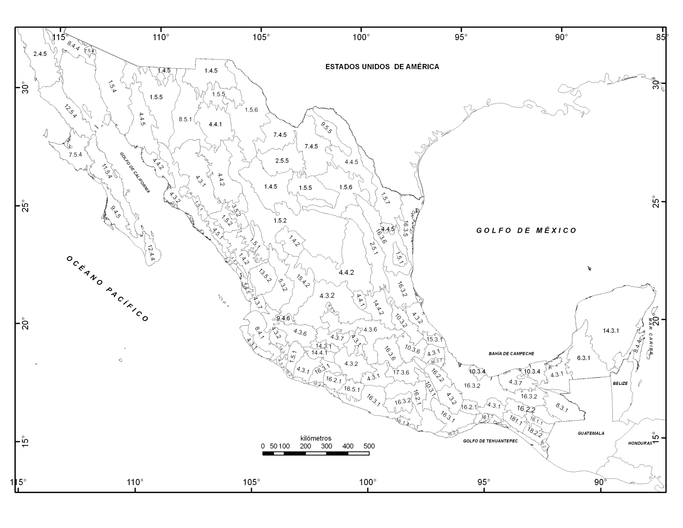

Fig. 3 Regionalización ecológica para el Programa de Ordenamiento Ecológico General del Territorio (POEGT).

147

Tabla 8. Modelo de Ordenamiento Ecológico General del Territorio. Propuesta de actividad sectorial y compatibilidad entre la aptitud sectorial e interés sectorial predominantes de las UABs

UAB | Nombre de la UAB | Aptitud sectorial predominante (categoría) | Interés sectorial predominante | Compati- bilidad | Grado de atención prioritaria sectorial | Política ambiental | Estado actual del medio ambiente | Propuesta de actividad sectorial
1 | SIERRAS DE BAJA CALIFORNIA NORTE | Preservación de flora y fauna (Alta) | SEMARNAT, CONABIO | Compatible | Baja | Aprovechamient o sustentable y Preservación | Estable | Preservación de flora y fauna- Desarrollo Social (Hay interés de la SCT y CFE)
2 | DESIERTO DE SAN SEBASTIAN VIZCAINO | Turismo (Alta) | SEMARNAT, CONABIO | Compatible | No priorizada | Preservación | Estable | Preservación de flora y fauna- Turismo  (Hay interés de la SCT y CFE)
3 | SIERRA LA GIGANTA | Turismo (Alta) | SEMARNAT, CONAFOR | Compatible | No priorizada | Protección, Preservación y Aprovechamient o sustentable | Estable | Forestal-Preservación de flora y fauna-Turismo (Hay interés de la SCT)
Hasta la 145

Tabla 9. Propuesta de actividades sectoriales del Modelo de Ordenamiento Ecológico General del Territorio (MOEGT) y sus estrategias ecológicas por unidades ambientales biofísicas (UAB).

Propuesta de actividad sectorial (MOEGT) | No. y Nombre de la UAB
I. FORESTAL | 11. SIERRAS Y LLANURAS TARAHUMARAS  25. SIERRA DE LA PAILA  49. SIERRA DE JALISCO  56. SIERRAS DE CHICONGUIACO  72. MIXTECA ALTA  80. SIERRAS BAJAS DEL PETEN  - CORDILLERA COSTERA MICHOACANA SUR  - CORDILLERA COSTERA MICHOACANA ESTE
II. FORESTAL - PRESERVACION DE FLORA Y FAUNA | 16. CAÑONES DE NAYARIT Y DURANGO  66. CORDILLERA COSTERA MICHOACANA NOROESTE  108. LLANURAS Y SIERRAS VOLCANICAS SUR
III. FORESTAL - TURISMO | 65. SIERRAS DE LA COSTA DE JALISCO Y COLIMA  89. SIERRAS Y LOMERIOS DE BAJA CALIFORNIA NORTE
IV. FORESTAL - AGRICULTURA | 68. DEPRESION DEL TEPALCATEPEC  74. SIERRAS Y VALLES DE OAXACA  86. VOLCANES DE CENTROAMERICA  - CAÑONES CHIHUAHUENSES NORTE  - MESETA CHIHUAHUENSE SUR  - CAÑONES CHIHUAHUENSES SUR  - CAÑONES DURANGUENSES NORTE  - CAÑONES DURANGUENSES SUR  104. SIERRAS Y LLANURAS SONORENSES ORIENTALES  110. BOLSON DE MAPIMI SUR
V. FORESTAL - INDUSTRIA | 39. SIERRA DE TAMAULIPAS  96. SIERRAS DE GUANAJUATO Y SAN LUIS POTOSI

 | 109. LLANURAS DE COAHUILA Y NUEVO LEON SUR
VI. FORESTAL - DESARROLLO SOCIAL | 17. SIERRAS Y VALLES ZACATECANOS  55. SIERRAS MIL CUMBRES  69. SIERRAS Y VALLES GUERRERENSES  - CORDILLERA COSTERA DEL CENTRO OESTE DE GUERRERO  - CORDILLERA COSTERA DEL CENTRO ESTE DE GUERRERO  122. VOLCANES PICO DE ORIZABA Y COFRE DE PEROTE  - SIERRAS Y PIEDEMONTES DE VERACRUZ Y PUEBLA  - SIERRAS DE OAXACA, PUEBLA Y VERACRUZ  - CORDILLERA COSTERA MICHOACANA SURESTE  - CORDILLERA COSTERA DEL NOROESTE DE GUERRERO  138. PLANICIES ALUVIALES DE TABASCO Y CHIAPAS  140. SIERRAS ORIENTALES DE OAXACA SUR
VII. FORESTAL - PRESERVACION DE FLORA Y FAUNA - TURISMO | 3. SIERRA LA GIGANTA  28. GRAN SIERRA PLEGADA  119. LOMERIOS DE LA COSTA DE JALISCO Y COLIMA
VIII. FORESTAL - TURISMO - DESARROLLO SOCIAL | 129. PIE DE LA SIERRA MICHOACANA
IX. FORESTAL - AGRICULTURA -INDUSTRIA | 30. KARST HUASTECO NORTE  61. SIERRAS DEL SUR DE PUEBLA  77. SIERRA DE LOS TUXTLAS
X. FORESTAL - AGRICULTURA -TURISMO | - KARST DE YUCATAN Y QUINTANA ROO  - KARST Y LOMERIOS DE CAMPECHE, QUINTANA ROO Y YUCATÁN  - KARST DEL SUR DE QUINTANA ROO  101. CORDILLERA COSTERA ORIENTAL DE OAXACA
XI. FORESTAL - AGRICULTURA -DESARROLLO SOCIAL | 47. SIERRAS NEOVOLCANICAS NAYARITAS  58. SIERRA NEOVOLCANICA TARASCA  70. SIERRAS ORIENTALES DE OAXACA NORTE  - ALTOS DE CHIAPAS  - DEPRESION CENTRAL DE CHIAPAS  95. MESETA DURANGUENSE SUR  99. CORDILLERA COSTERA DEL SURESTE DE GUERRERO  132. SIERRAS DE GUERRERO, OAXACA Y PUEBLA  141. SIERRAS DEL SURESTE DE OAXACA  143. CORDILLERA COSTERA CENTRAL DE OAXACA  145. SIERRAS DEL SUR DE CHIAPAS ESTE
XII. FORESTAL - PRESERVACION DE FLORA Y FAUNA - DESARROLLO SOCIAL | 71. SIERRAS NORORIENTALES DE OAXACA
XIII. FORESTAL - PRESERVACION DE FLORA Y FAUNA –I NDUSTRIA | 76. LLANURAS FLUVIODELTAICAS DE TABASCO
XIV. FORESTAL - AGRICULTURA -INDUSTRIA - DESARROLLO SOCIAL | 78. SIERRAS DEL NORTE DE CHIAPAS  84. LLANURAS DEL ISTMO
XV. FORESTAL - TURISMO -AGRICULTURA | 85. LLANURA COSTERA DE CHIAPAS Y GUATEMALA
XVI. PRESERVACION DE FLORA Y FAUNA | 7. VOLCANES EL PINACATE  23. SIERRAS Y LLANURAS COAHUILENSES  35. ISLAS MARIAS  87. ISLAS REVILLAGIGEDO
XVII. PRESERVACION DE FLORA Y FAUNA - FORESTAL | 10. SIERRAS Y CAÑADAS DEL NORTE  59. VOLCANES DE COLIMA  79. SIERRA LACANDONA
XVIII. PRESERVACION DE FLORA Y FAUNA - TURISMO | 2. DESIERTO DE SAN SEBASTIAN VIZCAINO  4. LLANOS DE LA MAGDALENA
XIX. PRESERVACION DE FLORA Y FAUNA - FORESTAL -DESARROLLO SOCIAL | 6. DESIERTO DE ALTAR
XX. PRESERVACION DE FLORA Y FAUNA - DESARROLLO SOCIAL | 1. SIERRAS DE BAJA CALIFORNIA NORTE  21. LLANURAS Y SIERRAS VOLCANICAS NORTE  24. SERRANIA DE EL BURRO
XXI. PRESERVACION DE FLORA Y FAUNA - FORESTAL -AGRICULTURA | 57. DEPRESION DE ORIENTAL  83. SIERRAS DEL SUROESTE DE CHIAPAS
XXII. PRESERVACION DE FLORA Y FAUNA - TURISMO -FORESTAL | 137. KARST Y LOMERIOS DE CAMPECHE
XXIII. PRESERVACION DE FLORA Y FAUNA - PEMEX -AGRICULTURA | 117. KARST HUASTECO SUR
XXIV. TURISMO | 8. SIERRAS Y LLANURAS SONORENSES OCCIDENTALES
XXV. TURISMO - FORESTAL | 5. SIERRAS Y PIEDEMONTES EL CABO

XXVI. TURISMO - AGRICULTURA | 34. DELTA DEL RIO GRANDE DE SANTIAGO  73. COSTAS DEL SUR DEL NOROESTE DE GUERRERO  75. LLANURA COSTERA VERACRUZANA NORTE  139. COSTAS DEL SUR DEL SURESTE DE GUERRERO
XXVII. TURISMO - DESARROLLO SOCIAL | 142. COSTAS DEL SUR DEL OESTE DE OAXACA  144. COSTAS DEL SUR DEL ESTE DE OAXACA
XXVIII. TURISMO - NDUSTRIA | 111. SIERRAS Y LLANURAS DE COAHUILA Y NUEVO LEON
XXIX. TURISMO - PEMEX | 118. LOMERIOS DE LA COSTA GOLFO NORTE
XXX. AGRICULTURA | 20. BOLSON DE MAPIMI NORTE  22. LAGUNA DE MAYRAN  - SIERRAS Y LOMERIOS DE ALDAMA Y RIO GRANDE  - SIERRAS Y LLANURAS DEL NORTE  - PIE DE LA SIERRA SINALOENSE NORTE  - PIE DE LA SIERRA SINALOENSE SUR
XXXI. AGRICULTURA - FORESTAL | 12. PIE DE LA SIERRA SINALOENSE CENTRO  15. MESETA DURANGUENSE NORTE  27. SIERRAS TRANSVERSALES  60. ESCARPA LIMITROFE DEL SUR
XXXII. AGRICULTURA - FORESTAL -TURISMO | 54. SIERRAS Y BAJIOS MICHOACANOS
XXXIII. AGRICULTURA - PRESERVACION DE FLORA Y FAUNA | 67. DEPRESION DEL BALSAS
XXXIV. AGRICULTURA - TURISMO | 33. LLANURA COSTERA DE MAZATLAN
XXXV. AGRICULTURA - INDUSTRIA | - LLANURAS Y LOMERIOS DE NUEVO LEON Y TAMAULIPAS  - LLANURA COSTERA TAMAULIPECA  - LLANURAS DE OJUELOS-AGUASCALIENTES  - SIERRAS Y LLANURAS DEL NORTE DE GUANAJUATO  - SIERRA CUATRALBA  - SIERRA DE GUANAJUATO  50. SIERRAS Y PIEDEMONTES DE GUADALAJARA  116. SIERRAS Y LLANURAS OCCIDENTALES SUR
XXXVI. AGRICULTURA - DESARROLLO SOCIAL | - MESETA CHIHUAHUENSE NORTE  - SIERRAS Y LLANURAS DE DURANGO  42. LLANURAS Y SIERRAS POTOSINO-ZACATECANAS  100. CORDILLERA COSTERA OCCIDENTAL DE OAXACA
XXXVII. AGRICULTURA - TURISMO - DESARROLLO SOCIAL | 32. LLANURAS COSTERAS Y DELTAS DE SINALOA  - LLANURAS COSTERAS Y DELTAS DE SONORA  - PIE DE LA SIERRA SONORENSE
XXXVIII. AGRICULTURA - FORESTAL - DESARROLLO SOCIAL | - PIE DE LA SIERRA NAYARITA  - MESETAS DE JALISCO NAYARIT Y ZACATECAS
XXXIX. AGRICULTURA - INDUSTRIA - DESARROLLO SOCIAL | - SIERRAS Y LLANURAS SONORENSES NORTE  - SIERRAS Y LLANURAS SONORENSES NORESTE  120. DEPRESION DE TOLUCA
XL. AGRICULTURA - DESARROLLO SOCIAL - PEMEX | 134. LLANURA COSTERA VERACRUZANA SUR
XLI. AGRICULTURA - FORESTAL -INDUSTRIA | 9. SIERRAS Y VALLES DEL NORTE  - BAJIO GUANAJUATENSE  - LLANURAS Y SIERRAS DE QUERETARO E HIDALGO  - DEPRESION DE CHAPALA  88. LLANURAS DE LA COSTA GOLFO NORTE
XLII. INDUSTRIA | 26. PLIEGUES SALTILLO-PARRAS  31. LLANURAS DE COAHUILA Y NUEVO LEON NORTE  38. SIERRA DE SAN CARLOS
XLIII. INDUSTRIA - DESARROLLO SOCIAL | - LLANURAS Y MEDANOS DEL NORTE  - SIERRAS PLEGADAS DEL NORTE  29. SIERRAS Y LLANURAS OCCIDENTALES NORTE  105. LLANURAS Y LOMERIOS DEL NORTE
XLIV. INDUSTRIA - AGRICULTURA | 48. ALTOS DE JALISCO  123. LLANURA COSTERA DE COLIMA
XLV. INDUSTRIA - TURISMO | 133. PLANICIES Y LOMERIOS COSTEROS DE GUERRERO
XLVI. PEMEX - INDUSTRIA -TURISMO | 136. PLANICIES ALUVIALES Y LAGUNARES DE CAMPECHE
XLVII. PEMEX - TURISMO | 124. SIERRA COSTERA DE COLIMA
XLVIII. PEMEX - AGRICULTURA -DESARROLLO SOCIAL | 135. PLANICIES ALUVIALES DEL OCCIDENTE DE TABASCO
XLIX. DESARROLLO SOCIAL - FORESTAL - TURISMO | 121. DEPRESION DE MEXICO

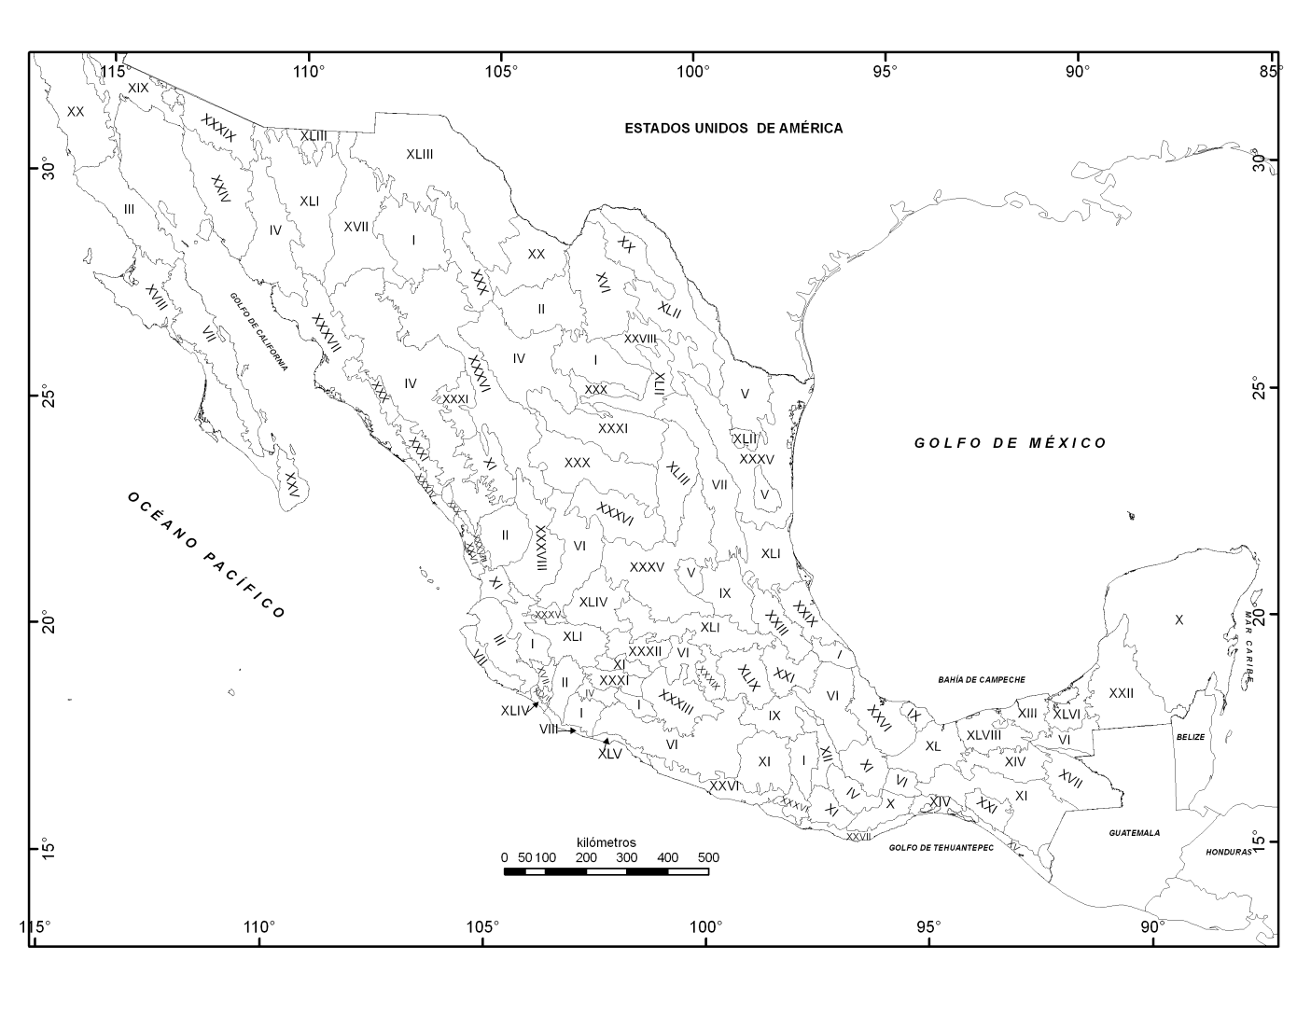

Fig. 4 Propuesta de actividades sectoriales: modelo de ordenamiento ecológico general del territorio (MOEGT).

147

Finalmente, en la tabla 10, se muestra de manera resumida, la propuesta de actividad sectorial por UAB y las estrategias asignadas. En este sentido, definen estrategias para la actividad principal propuesta y también para los intereses de otros sectores.

Conclusiones

El proceso de elaboración del Programa de Ordenamiento Ecológico General del Territorio (POEGT) y en particular la Etapa IV o construcción del MOET, posee un carácter analítico y sintético multidisciplinario e intersectorial en las condiciones geográfico-ambientales y productivas mexicanas,
Las bases de sus términos de referencia, presentada por las autoridades de SEMARNAT y del INE; los propósitos y alcances de la oferta técnico-económica, elaborada por los autores, tanto del Instituto de Geografía, del Centro de Investigaciones de Geografía Ambiental de la UNAM, como de la Universidad Autónoma de Querétaro; y la experiencia del proceso ejecutivo, conjuntamente con los aportes de los participantes de los diversos talleres organizados, permitieron delinear con más precisión y sistematización una metodología científica integrada, de esencia ambiental y de expresión cartográfica, que satisface, en gran medida, las exigencias de un estudio de ordenamiento ecológico de visión nacional y de significado estratégico para la Administración Pública Federal.

147

Tabla 10. Propuesta de actividades sectoriales del Modelo de Ordenamiento Ecológico General del Territorio (MOEGT) y sus estrategias ecológicas por unidades ambientales biofísicas (UAB). (Solo se presentan dos propuestas de 49).

Propuesta de actividad sectorial (MOEGT) | No. y Nombre de la UAB | Política Ambiental | Otros Intereses Sectoriales  ( ) | No. de estrategias ecológicas
I. FORESTAL | 11. SIERRAS Y LLANURAS TARAHUMARAS  25. SIERRA DE LA PAILA  49. SIERRA DE JALISCO  56. SIERRAS DE CHICONGUIACO  72. MIXTECA ALTA  80. SIERRAS BAJAS DEL PETEN  - CORDILLERA COSTERA MICHOACANA SUR  - CORDILLERA COSTERA MICHOACANA ESTE | 11. Aprovechamiento sustentable y Restauración  25. Aprovechamiento sustentable  49. Protección y Aprovechamiento sustentable  56. Restauración y Aprovechamiento sustentable  72. Restauración y Aprovechamiento sustentable  80. Restauración y Aprovechamiento sustentable  - Restauración y Aprovechamiento sustentable  - Restauración y Aprovechamiento sustentable | 11. (Turismo, SGM)  25. (SGM, PEMEX, CFE)  49. (SGM, CFE)  56. (SCT, PEMEX)  72. (SGM)  80. (SGM)  - (SCT)  - (SGM) | 11. 14 - 4,7,8 – [33] - (21,22,23 - 15)  25. 4,7,8 – [31,32] - (18 - 19,20 - 15)  49. 12,13 - 4,7,8 - [39,40] - (15 -  19,20)  56. 14 - 4,7,8 – [34,38,39,40] -  (30,27 - 18)  72. 14 - 4,7,8 – [24,33,34,38,39,40] -  (15)  80. 14 - 4,7,8 – [24,31,32,33,34,38] -  (15)  125. 14 - 4,7,8 – [34,38] - (30,27)  126. 14 - 4,7,8 – [33,34,38,39,40] -  (15)
II. FORESTAL - PRESERVACION DE FLORA Y FAUNA | 16. CAÑONES DE NAYARIT Y DURANGO  66. CORDILLERA COSTERA MICHOACANA NOROESTE  108. LLANURAS Y SIERRAS VOLCANICAS SUR | 16. Protección y Restauración  66. Aprovechamiento sustentable y Restauración  108. Aprovechamiento sustentable | 16. no hay  66. (PEMEX, SCT)  108. no hay | 16. 14 - 12,13 - 1,2,3 - [24,33,34,38]  66. 14 - 4,7,8 - 1,2,3 – [34,38] - (18 -  30,27)  108. 4,7,8 - 1,2,3 – [31,32,39,40]

Notas:
Las estrategias iniciales se corresponden con la actividad sectorial y la política ambiental asignada al territorio. La estrategia 14 de restauración es obligatoria independientemente de la actividad sectorial que se vaya a desarrollar.
Las estrategias entre corchetes corresponden con indicadores muy deficientes para el territorio, resultado del análisis de las matrices de indicadores socio - económicos y naturales antropogénicos concluidas en la etapa de diagnóstico. Se deben tener en cuenta en el territorio, independientemente de la actividad sectorial que se decida priorizar.

147

Los productos del pronóstico y de la propuesta constituyen herramientas valiosas para la planeación estratégica del país, con notable incidencia para las unidades ambientales biofísicas con un estado actual del medio ambiente crítico y muy crítico, que coinciden con las regiones más marginadas de la nación.
A los efectos de un desarrollo socioeconómico sustentable, las evaluaciones de la aptitud sectorial, pero fundamentalmente de la aptitud predominante o vocación más eficiente en la actualidad, unido al nivel de prioridad de atención territorial, como bases para la regionalización ecológica con fines ecólogo-productivos, representan un instrumento poderoso para la propuesta de actividades sectoriales sustentables y su ajuste en función de la dinámica del propio desarrollo nacional. Una vez presentado el presente MOEGT en los talleres regionales de expertos y funcionarios de la APF, así como en consulta pública con su necesaria retroalimentación, se estará en presencia de un documento, tanto textual y gráfico, como cartográfico, de extraordinaria visión estratégica, que sin dudas contribuirá a una mejor planeación del desarrollo mexicano.
Por último, y como divisa de la actividad científica, todo resultado es perfectible, pero para ello, deben reconocerse las dificultades operativas y las ausencias informativas. Es por ello, que para próximas actualizaciones del POEGT, es requisito indispensable el desarrollo de proyectos previos con las distintas Secretarías, dirigidos a la organización de la información digital sectorial y ambiental, como base para el diseño de sistemas de información geográfica, que garanticen el almacenamiento de información segura, precisa y oportuna.

Bibliografía

Bollo Manent. M., Hernández Santana, J. R. (2009), Formulación de la Propuesta del programa de ordenamiento ecológico general del territorio. (POEGT). SEMARNAT, México, D. F., 197 p
Diario Oficial de la Federación (1988), Ley General del Equilibrio Ecológico y la Protección al Ambiente México, D. F
Diario Oficial de la Federación (2003), Reglamento de la Ley General del Equilibrio Ecológico y la Protección al Ambiente en materia de ordenamiento ecológico. México, D. F., pp. 39-58.

Gobierno de los Estados Unidos Mexicanos, Presidencia de la República (2007), Plan Nacional de Desarrollo, 2007-2012. Talleres de Impresión de Estampillas y Valores, México, D. F., 324 p.
Hernández Santana, J. R., M., Bollo Manent, J., López Blanco, M. E., Hernández Cerda, J., Carrillo Rivera, J., López García, S., Sánchez Colón, I., Trejo Vázquez, J. M., Casado Izquierdo, A. P., Méndez Linares; I. A., Cruz Leyva, G., Alfaro Sánchez; J. C., Preciado López; C., López Miguel, E., Barrón López, L., Peñuela Arébalo; A. E., Godoy Araña, J. C., Carbajal Monroy, D., Pinales Bravo, A., Vega Guzmán, A. L., Cabrera Sánchez, G., Valdés Madero, R., Aragón González, B., Miranda Salgado (2009a), Caracterización y diagnóstico para el ordenamiento ecológico general del territorio. SEMARNAT, México, D. F., 346 p., 24 mapas de México, a escala 1:2 000 000.
Hernández-Santana, J. R., Bollo-Manent. M., A. P., Méndez-Linares, C., López-Miguel (2009 b), Pronóstico para el Ordenamiento Ecológico General del Territorio Etapa III (POEGT). INE, México, D. F., 192 p.
López Blanco, J. (2008), Regionalización ambiental biofísica (Atlas Nacional de México). En Caracterización y diagnóstico integrado para el Programa de Ordenamiento Ecológico General del Territorio. SEMARNAT, Mapa I.6.1.1) escala 1:2 000 000.
SEMARNAT:
http://www.semarnat.gob.mx/queessemarnat/politica_ambiental/ordenamientoecologico/Pages
/ordenamiento_ecol_gral_territorio.aspx
UAQ (2008), Reporte Final de la Asesoría para la Identificación de Áreas de Atención Prioritaria Sectoriales para el Programa de Ordenamiento Ecológico General del Territorio. Querétaro, 102 p.

